Российская Федерация

Новгородская область

АДМИНИСТРАЦИЯ ВАЛДАЙСКОГО МУНИЦИПАЛЬНОГО РАЙОНА

П О С Т А Н О В Л Е Н И Е

30.12.2022 № 2726
Валдай

Об утверждении Перечня и схемы расположения мест,
предназначенных для формирования и предоставления земельных участков в аренду для категорий граждан, включенных в список граждан, имеющих внеочередное или первоочередное право
на получение земельных участков, на территории города
Валдая Валдайского городского поселения Валдайского
муниципального района для индивидуального
жилищного строительства, ведения
личного подсобного хозяйства

Руководствуясь пунктом 2.3 постановления Администрации Новгородской области от 01.10.2012 № 587 «Об утверждении Порядка предоставления земельных участков из земель, находящихся в собственности Новгородской области, муниципальных образований области, а также государственная собственность, на которые не разграничена, гражданам, имеющим в соответствии с федеральным законодательство внеочередное или первоочередное право на получения земельных участков, на территории Новгородской области» с целью обеспечения земельными участками категорий граждан, включенных в список граждан, имеющих внеочередное или первоочередное право на получение земельных участков, на территории города Валдая Валдайского городского поселения Валдайского муниципального района для индивидуального жилищного строительства, ведения личного подсобного хозяйства, Администрация Валдайского муниципального района ПОСТАНОВЛЯЕТ:
1. Утвердить прилагаемый Перечень и схему расположения мест, предназначенных для формирования и предоставления земельных участков в аренду для категорий граждан, имеющих внеочередное или первоочередное право на получение земельных участков, на территории города Валдая Валдайского городского поселения Валдайского муниципального района для индивидуального жилищного строительства, ведения личного подсобного хозяйства:

Наименование населенного пункта | Место расположения
г.Валдай | земельный массив, расположенный в г.Валдай, в кадастровом квартале 53:03:0101007, примыкающий с восточной стороны к земельным участкам с кадастровыми номерами 53:03:0101007:8, 53:03:0101007:7 и 53:03:0101007:158 и с северной, западной стороне к земельному участку с кадастровым номером 53:03:0101007:324. Ориентировочная площадь земельного массива – 0,5 га.

2. Опубликовать данное постановление в бюллетене «Валдайский Вестник» и разместить на официальном сайте Администрации Валдайского муниципального района в сети «Интернет».

Глава муниципального района Ю.В.Стадэ

УТВЕРЖДЕНА
постановлением Администрации
муниципального района
от 30.12.2022 № 2726

СХЕМА
расположения мест, предназначенных для формирования и предоставления земельных участков в аренду для категорий граждан, включенных в список граждан, имеющих внеочередное или первоочередное право на получение земельных участков, на территории города Валдая Валдайского
городского поселения Валдайского муниципального района для индивидуального жилищного строительства, ведения личного
подсобного хозяйства, в кадастровом квартале 53:03:0101007

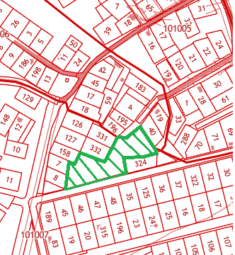
- граница земельного массива предназначенного для формирования и предоставления земельных участков в аренду для категорий граждан, включенных в список граждан, имеющих внеочередное или первоочередное право на получение земельных участков.

